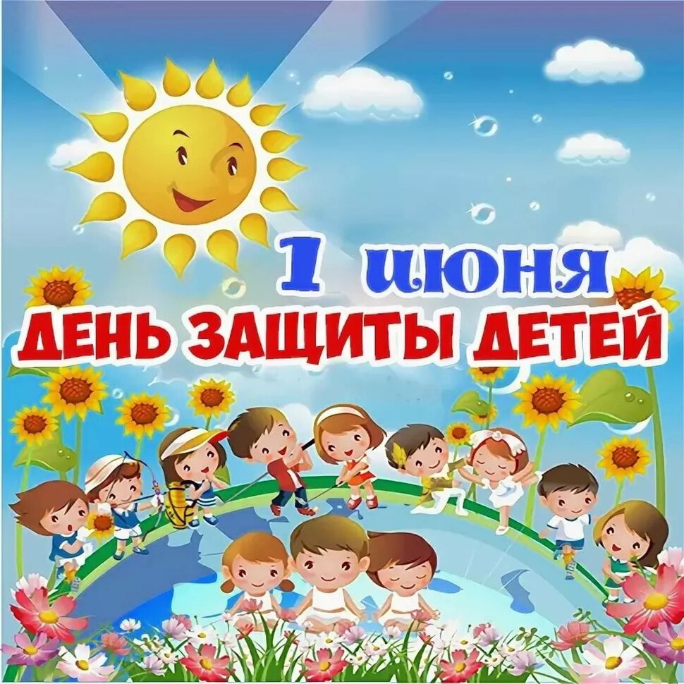

Уважаемые родители!
Поздравляю с Днем защиты детей! Желаю окунуться в праздник счастья, улыбок и искренней детской радости. Пусть ваши семьи будут крепкими, едиными, надежными и любящими. Пусть звучит детский смех, рождаются надежды и осуществляются мечты!
Берегите себя, ведь семья — это главное!
С уважением Светлана Николаевна.

Тема: «День защиты детей»
(25.05.2020 – 29.05.2020)

Родителям рекомендуется:

- Рассказать ребенку о празднике:
В первый день лета, 1 июня, во многих странах мира отмечают важный праздник — Международный день защиты детей. Это — один из самых первых праздников, которые стали считаться Международными и отмечаться в один день сразу во многих государствах. В России с Дня защиты детей обычно начинаются школьные каникулы. Для детей устраивают веселые праздники с конкурсами, с раздачей угощений. С этого дня начинается лето!
У Международного дня защиты детей существует собственный флаг — это разноцветные человечки (дети) на зеленом фоне, который символизирует рост и развитие.
- Поиграть с ребенком в развивающую игру «Загадки».

https://yandex.ru/video/preview/?filmId=11645715971569898898&text=загадки%20для%20детей%203-4%20лет%20видео&path=wizard&parent-reqid=1590151322613114-118237567749024105000294-production-app-host-vla-web-yp-65&redircnt=1590151348.1

- Песня «Веселые друзья» с движениями.
Мы едем, едем, едем, (руки согнуты в локтях, движения паровоза)
В далекие края. (Ладонь козырьком в одну, затем в другую сторону)
Хорошие соседи, (Руки на плечи соседям, покачивания)
Счастливые друзья.
Нам весело живется, (Хлопки)
Мы песенку поем. (Руки рупором)
И в песенке поется
О том, как мы живем.
Тра-та-та! Тра-та-та! (Игра на дудочке)
Мы везем с собой кота. (Пальцы изображают усы)
Чижика, собаку, (Хлопают по бокам «крыльями», чешут за ухом)
Петьку-забияку. (Пальцы у носа)
Обезьяну, попугая – вот компания какая! (Ладони у ушей, Хохолок)

- Поиграть в дидактическую игру: «Назови ласково»
Цель: закрепить умения образовывать существительные при помощи уменьшительно-ласкательных суффиксов.
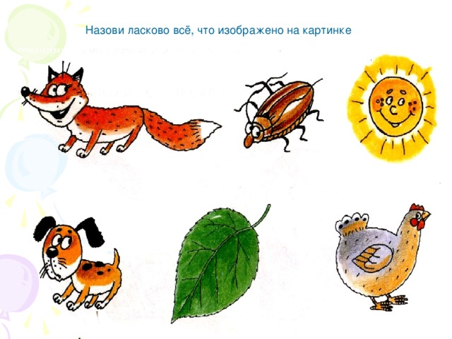

- Поиграть в игру: «Верно-неверно».
Цель: развивать внимание, память.
Описание: взрослый произносит разные фразы - верные и неверные.
Если фраза верна, ребенок хлопает, если нет, то топает.
Например:
Зимой всегда цветут ромашки. (Топает.)
Лед - это замерзшая вода. (Хлопает.)
Шерсть у зайцев рыжего цвета. (Топает.)
Руки перед едой мыть не нужно. (Топает.)
Зимой всегда идет снег. ( Хлопает.)

- Послушать вместе песню «Берегите своих детей».
https://yandex.ru/video/preview/?filmId=15425882002106718579&text=песни%20о%20детях%2C%20детстве%20к%20дню%20защиты%20детей%20детям%20видео&text=песни%20&path=wizard&parent-reqid=1590153662276940-1679052778747634805400208-production-app-host-man-web-yp-194

- Нарисовать вместе с ребенком рисунок на любую тему.

- Поиграть в игру: «Назови одним словом».
Цель: развивать внимание, мышление, сообразительность, умение классифицировать предметы, обогащать словарный запас.

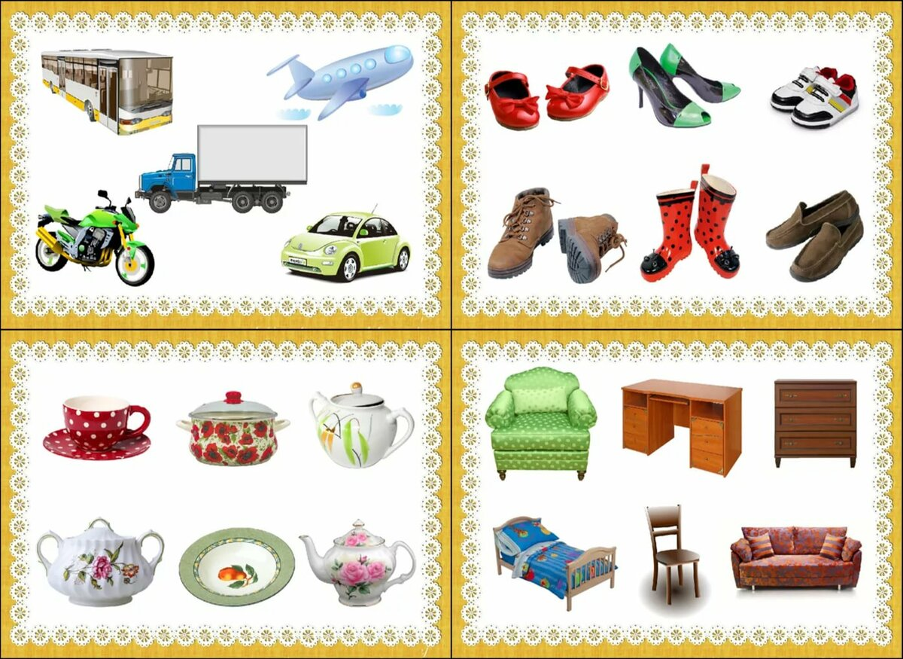

- Посмотреть видео поздравление.

https://yandex.ru/video/preview/?filmId=12467036067873809188&text=красивое%20поздравление%20с%20днем%20защиты%20детей%201%20июня%20видео&path=wizard&parent-reqid=1590150780084633-1427036830202023709300292-production-app-host-sas-web-yp-243&redircnt=1590150

